VIRKSOMHETSPLAN FOR

MIDNATTSOL FAMILIEBARNEHAGE
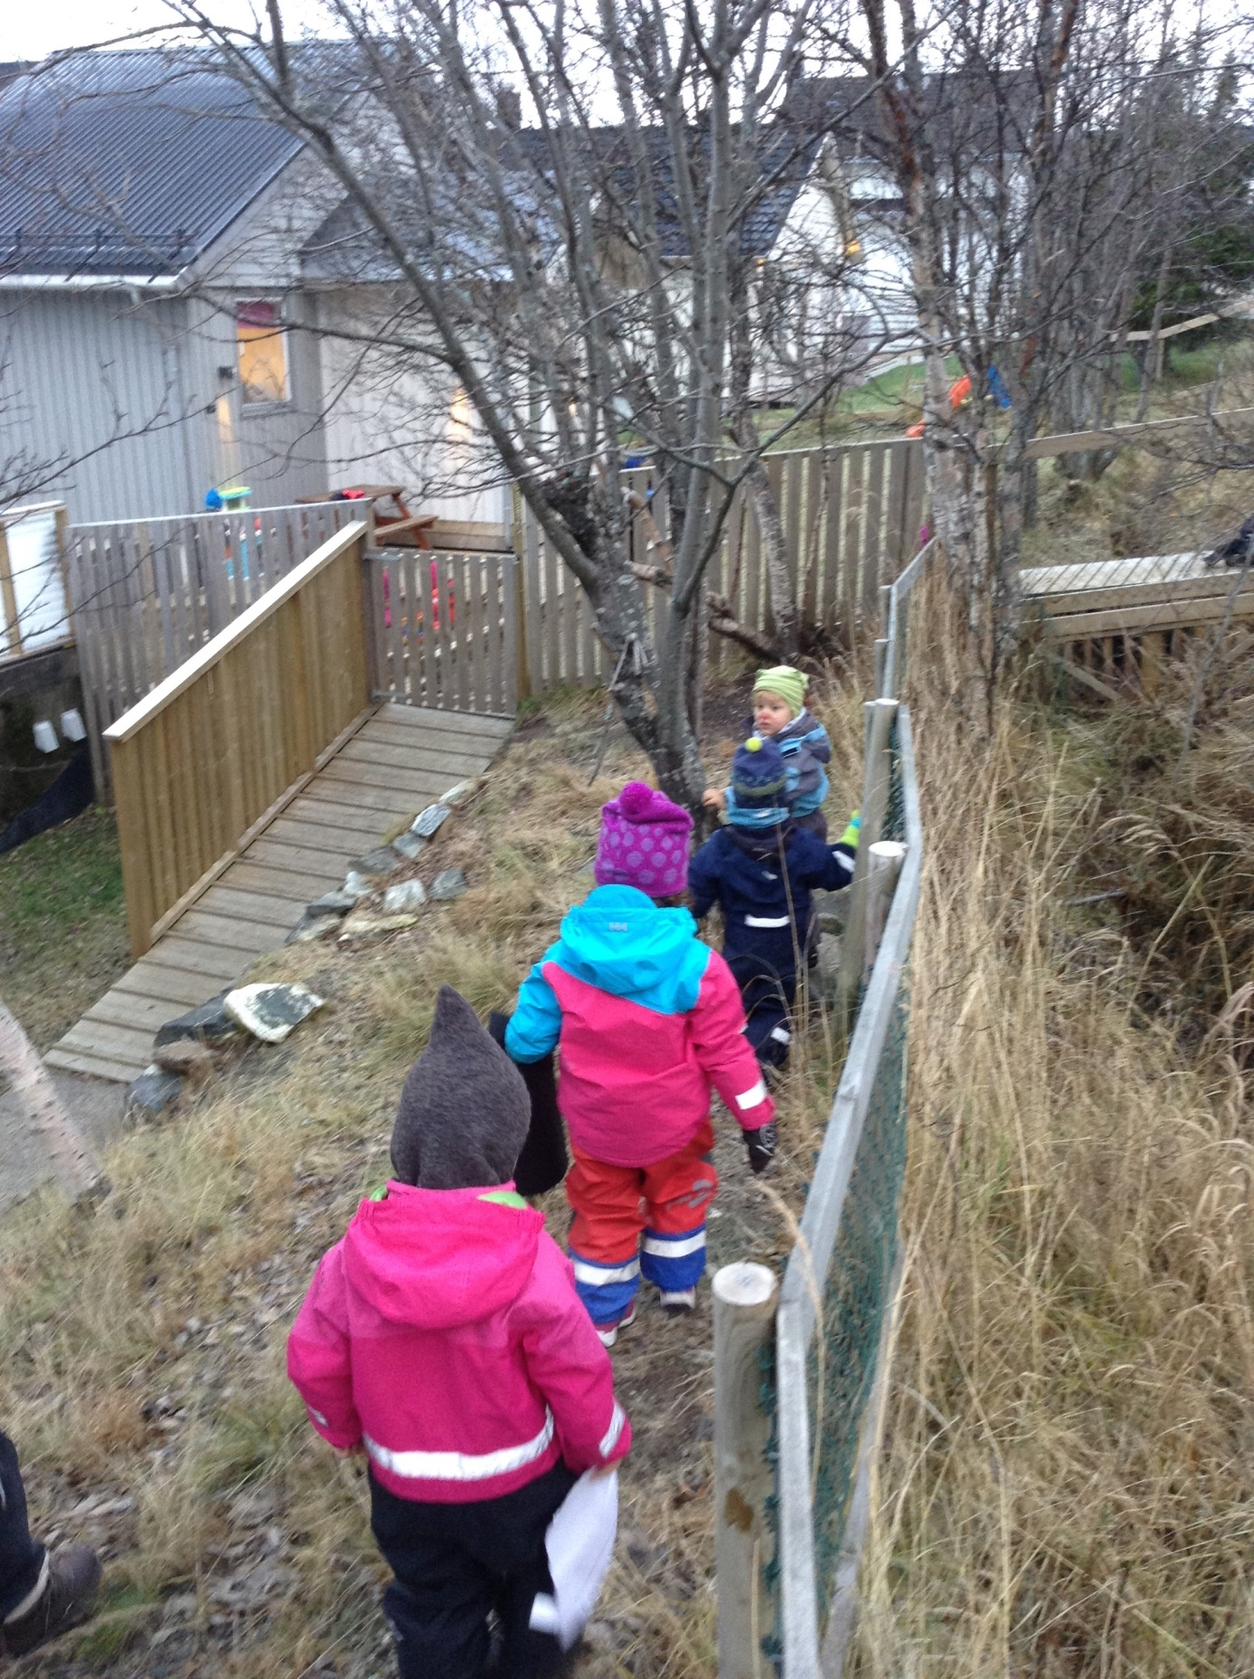
Innhold
Midnattsol familiebarnehage 3
Personalet 4
STYRINGSVERKTØY 4
Lov om barnehager 4
Rammeplanen 4
Kvalitetsutviklingsplan for barnehagene i Tromsø 5
PEDAGOGISK PLATTFORM/VERDIGRUNNLAG 5
Barn 5
Foreldre 5
Personal 6
BARNEHAGENS INNHOLD- FOKUSOMRÅDE 6
Vi ønsker å fremme barns språk og deres kreativitet og selvstendighet i lek i naturen. 6
OVERGANG BARNEHAGE-SKOLE 7
KOMPETANSEUTVIKLING 7
Beredskap og sikkerhet 7
SAMARBEIDSPARTNENRE 8

INNLEDNING

Virksomhetsplanen er et grunnlagsdokument som forteller om vårt pedagogiske grunnsyn, målsetting, rammer og forutsetninger for Midnattsol familiebarnehage.
Det er en langsiktig plan som skal styre og være utgangspunkt for alt vårt arbeid, samt sikre kontinuerlig utvikling. I utgangspunktet har den 5 års varighet, men kan endres etter evaluering

Årsplanen er en pedagogisk plan som sier noe om mål, innhold og arbeidsmetoder i forhold til årets satsningsområde. Den skal være utgangspunkt for samarbeid mellom barnehagen og barnas hjem. Årsplanen gjelder for to år av gangen, men evalueres hvert år.

Aldersinndelte grupper og Månedsplan konkretiserer de pedagogiske målsettingene, og forteller om de aktuelle aktivitetene for hver enkel avdeling og gruppe. Hvordan en arbeider mot de forskjellige målene tilpasses alder, modenhet og behov.

Midnattsol familiebarnehage

Barnehagen er inndelt i to avdelinger med 10 plasser på hver. Det er ansatt en pedagog og en assistent på hver avdeling. I tillegg har vi en ekstra assistent stilling som jobber på begge avdelinger. Vi har en styrer med pedagogisk utdannelse i 60 % stilling. Avdelingene heter Midnattsol (nr. 11) og Nordlys (nr. 13).
Midnattsol familiebarnehage drives som en ideell forening. Det er foreldrene i Midnattsol familiebarnehage som eier barnehagen. Eierne har valgt ut representanter til styret som er barnehagens øverste organ.

Personalet
Personalet er grunnsteinen i alt barnehagearbeid. Arbeidsglede, trivsel og engasjement påvirker i stor grad barnas opplevelser av barnehagedagen.
Å utvikle samarbeid, kompetanse og felles forståelse for det pedagogiske arbeidet er vårt fokus. Det gjør vi gjennom:
- Refleksjon, veiledning og dokumentasjon
- Pedagogmøter, personalmøter og avdelingsmøter
- Fagdager
- Kompetanseutvikling- interne og eksterne kurs/foredrag
- Medarbeidersamtaler og trivselssamtaler, 1-2 ganger i året
- Sosiale aktiviteter
- HMS arbeid

STYRINGSVERKTØY

Lov om barnehager
Ny lov om barnehager ble vedtatt 17. juni 2005. barnehageloven er styrende i forhold til formål og innhold i barnehagen, og om barn og foreldres medvirkning (les mer på www.barnehage.dep.no).

Rammeplanen
Rammeplanen er en forskrift til barnehageloven, fastsatt 1. mars 2006. Den skal gi barnehagens personale og samarbeidsutvalg en forpliktende ramme å arbeide etter i planlegging, gjennomføring og vurdering av barnehagens innhold. Rammeplanen skal revideres og revidert plan skal iverksettes i 2016.
Rammeplanens 7 fagområder:
- Kommunikasjon, språk og tekst
- Kropp, bevegelse og helse
- Kunst, kultur og kreativitet
- Natur, miljø og teknikk
- Etikk, religion og filosofi
- Nærmiljø og samfunn
- Antall, rom og form
Fagområdene er nærmere beskrevet i rammeplanens kapittel 3.

Kvalitetsutviklingsplan for barnehagene i Tromsø
Kvalitetsplanen ble utarbeidet høsten 2012. Den er nå under revisjon og den nye planen skal gjelde fra 2017-2020. Planen skal bidra til at vi når Tromsø kommunes mål om at vi skal kjennetegnes ved å være fremtidsrettet, raus og inkluderende og skal skape et best mulig grunnlag for barns videre utvikling.
Kvalitetsutviklingsplanens fokusområder:
- Pedagogisk ledelse
- Omsorg – og læringsmiljø
- Danning og kulturelt mangfold
- Pedagogisk relasjonskompetanse

PEDAGOGISK PLATTFORM/VERDIGRUNNLAG
Midnattsol familiebarnehage har en pedagogisk plattform, som sier noe om de felles verdiene vi skal jobbe etter. Våre handlinger skal utføres med klokskap og samtidig være handlekraftig, raus og fremtidsrettet.

Barn
- Barnehagen er et godt sted å være for små og store- og hvor respekt for hverandre og frihet til å foreta egne valg står sentralt.
- Trygghet og trivsel er grunnlaget for at barn skal kunne lære
- Barna tilegner seg grunnleggende kunnskaper, ferdigheter og holdninger gjennom glede, humor, sosialt samspill, lek og hverdagsaktiviteter
- Leken er barnas viktigste uttrykksform
- Barnehagen er en viktig arena for læring og danning
- Barnehagen er et sted der barna møter utfordringer de kan vokse på. Et sted der de opplever seg som enestående og ønsket
- Barna opplever seg selv som unike individer, men også som viktige deler av fellesskapet, er selvstendige og har et godt selvbilde
- Barna prøver ut evner/ferdigheter gjennom varierte aktiviteter og lek, og blir kjent med seg selv og egne grenser
- Hvert enkelt barn blir sett hver dag

Foreldre
- Foreldrene blir ivaretatt på en god måte
- Foreldrene medvirker i barnehagehverdagen
- Foreldre som er trygge på at barnas behov blir ivaretatt
- Foreldrene er eksperter på egne barn
- Barnehagen er et møtested for foreldrene
- Foreldre og personal samarbeider for å gi barna en god barndom

Personal
- Personalet er aktive og engasjerte rollemodeller som er deltakende i samspill med enkeltbarn og barn i gruppe
- Alle føler seg som en viktig del av fellesskapet
- Personalet verdsetter og legger til rette for barnas lek
- Personalet vektlegger det positive og ser mulighetene i hverdagen
- Personalet griper øyeblikket, opplever og undre seg sammen med barna
- Personalet er anerkjennende i samspill med barna
- Personalet og barna skaper gode barndomsminner sammen

BARNEHAGENS INNHOLD- FOKUSOMRÅDE
Barnehagens innhold skal bygge på et helhetlig læringssyn, hvor omsorg og lek, læring og danning er sentrale deler. Jfr. Rammeplan for barnehagens innhold og oppgaver

Vi ønsker å fremme barns språk og deres kreativitet og selvstendighet i lek i naturen.
Evnen til å bruke språket er avgjørende for hvordan barn kan kommunisere med voksne og med andre barn, hvordan de kan sette ord på erfaringer, fortelle om noe viktig, diskutere og reflektere sammen med andre. Språk er avgjørende for læring, sosiale relasjoner og vennskap. På lengre sikt er språkutviklingen avgjørende for å kunne være en deltaker i et moderne demokrati og i et kunnskaps- og utdanningssamfunn. Språkutviklingen er både muntlig og skriftlig – vi snakker og lytter, vi leser og skriver. Den grunnleggende utviklingen skjer i barnehagealderen. Rammeplanen slår fast at barnehagen skal arbeide aktivt med barnas språkutvikling. Dette stiller krav til personalet, som må vite hva god språkstimulering er i forhold til det mangfoldet av barn de møter i barnehagen. Barnehagen må sørge for at alle barn får varierte og positive erfaringer med å bruke språket som kommunikasjonsmiddel, som redskap for tenking og som uttrykk for egne tanker og følelser. Alle barn må få et rikt og variert språkmiljø i barnehagen.( rammeplanen)
Naturen har utfordringer for alle og serverer et mangfold av muligheter. Å «bestige» en stein kan være lett for en femåring og umulig for en toåring. Steinen kan klatres på fra alle kanter, og straks barnet har kommet til topps, kan det prøve en ny rute igjen. Når lekeapparatene innenfor gjerdet innbyr til en måte å gjøre det på, er det i naturen mulig å finne sin egen måte. Da kan hvert barn skape sin egen målestokk og hele tiden ha noe å strekke seg etter. Vi mener at naturen er den beste lekeplassen for barn. Her får barna utfordringer de ikke møter ellers i barnehagen og får stimulert alle sine sanser i et miljø som hele tiden forandre seg. Fantasi og kreativitet stimuleres også av de mulighetene naturen gir. Ingen andre miljøer gir like gode sansemotoriske utfordringer og like stort mangfold av muligheter som naturen gjør. Naturen er derfor en god arena for utvikling på mange områder.

OVERGANG BARNEHAGE-SKOLE
Første skoledag er en viktig merkedag i et barns liv. For de fleste er det en dag både barnet og foreldrene ser frem til med forventning. Det er derfor viktig å legge til rette for at alle barn får en god skolestart.
I samarbeid med skolen legger barnehagen til rette for en god overgang til skole og SFO. For at overgangen skal bli best mulig er det spesielt viktig at dette skjer i nært samarbeid med barnas hjem. All informasjon fra barnehage til skole skal godkjennes av foreldre.
Barnehagen vil delta på førskoletreff som er ved Lunheim skole, og andre skoler dersom det er flere enn et barn som skal til samme skole. Vi oppfordrer ellers foreldre til å ta barna med på førskoletreff til de skolene de skal til. Det er forskjellig praksis i de forskjellige skolesonene hvordan førskoletreffene arrangeres.

KOMPETANSEUTVIKLING
Barnehagene i Tromsø kommune har en felles kvalitetsutviklingsplan; sammen for en fremtidsrettet barnehage, som skal gjelde fra 2017-2020. Denne er videreføring fra forrige plan (2012-2016) der visjonen er at barnehagene i Tromsø skal kjennetegnes ved å være fremtidsrettet, raus og inkluderende og skape et best mulig grunnlag for barns videre utvikling. Utviklingsmålet for kvalitetsplanen er slik; Barnehagene i Tromsø skal sikre at barn gjennom omsorg, lek, læring og danning får utvikle et godt språk, god sosial og emosjonell kompetanse og interesse for utforskning og undring.
Midnattsol familiebarnehage skal være en lærende organisasjon, og dette skaper forpliktelser for personalet. Vi skal jobbe ut ifra denne felles kvalitetsutviklingsplanen, og vil ha fokus på barnehagen som organisasjon, dokumentasjon og språk og natur. Vi vil blant annet bruke Språkløyper- nasjonal strategi for språk, lesing og skriving 2016-2019 for å jobbe med dette.

Beredskap og sikkerhet
Barnehagen har planer og rutiner som omhandler barnas sikkerhet, helse og miljø. Disse omhandler for eksempel brannvern, hygiene, ulykker, renhold og smitte.
Det blir gitt førstehjelpsopplæring til personalet hvert år.
«Sikkerhetsrommet» er en nettbasert opplæring av personalet innenfor sentrale områder som førstehjelp, brann, trafikk, barn som forsvinner, forgiftning og risikoanalyser med forslag til tiltak. Alle ansatte skal gjennomføre opplæringa.

SAMARBEIDSPARTNENRE
Våre samarbeidspartnere er:
◊ helsestasjon
◊ skole
◊ universitetet i Tromsø- Norges arktiske universitet
◊ Nav
◊ Ppt
◊ Barnevern
◊ Bup
◊ Biblioteket

